Дидактические игры на развитие речи
по теме «Домашние птицы»

«Назови птиц»
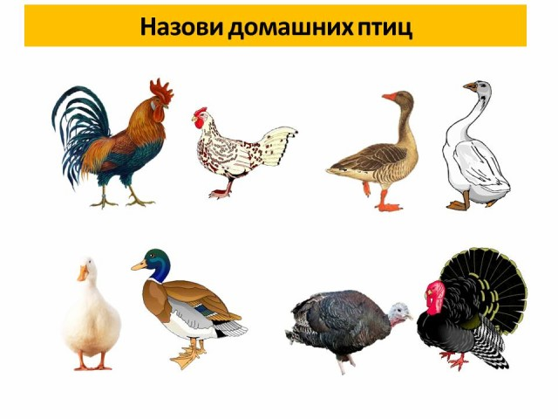
Цель игры: учить ребенка узнавать и называть птиц; развивать зрительную память, мышление.
Игровой материал: картинки птиц (домашние птицы: петух, курица, гусь, утка).
Ход игры: Перед ребенком выставлены птицы, а взрослый предлагает ему назвать их. Ребенок называет птицу, показывает ее.

«Кто чей»
Цель игры: развивать умственные способности, определять, чей птенец, активизация словаря ребенка.
Игровой материал: картинки домашних птиц и их птенцов.
Ход игры: Перед детьми выставлены птицы, а взрослый предлагает ему подобрать детенышей. Ребенок называет птицу и детеныша.

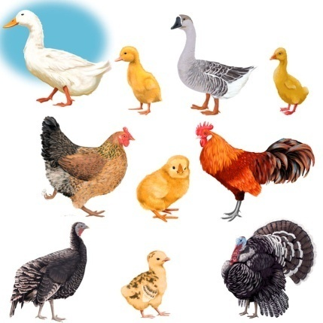
«Кто как разговаривает»
Цель игры: развивать слуховое и зрительное внимание, мышление.
Игровой материал: картинки домашних птиц.
Ход игры: Перед ребенком выставляются картинки домашних птиц: Утка (кря-кря) – крякает; Гусь … .) - … .Петух …. ) - …. Курица) - … .

«Чья птичка дальше улетит?»
Цель игры: Развитие длительного плавного выдоха. Активизация мышц губ.
Игровой материал: Фигурки птичек, вырезанные из тонкой бумаги и ярко раскрашенные.
Ход игры: Птичек ставят на стол у самого края. Ребёнок садится напротив птички. Взрослый предупреждает, что продвигать птичку можно лишь на одном выдохе, дуть несколько раз подряд нельзя. По сигналу «Полетели» ребенок и взрослый дуют на фигурки. И закончив дуть на птиц проверяют вместе, чья птичка дальше улетела (проскользит по столу).

«Какой птицы не стал?»
Цель игры: продолжать учить ребенка узнать и называть птиц; развивать зрительную память, внимательность воспитывать исполнительность.
Игровой материал: карточки с изображением птиц, наборное полотно.
Ход игры
Взрослый предлагает ребенку посмотреть на наборное полотно, назвать всех птиц, закрыть глаза. Он прячет одну птичку, а ребенок должен угадать: кого спрятал взрослый.

«Птичий двор»
Цель игры: закрепить знания ребенка о том, как кричат домашние птицы, развивать правильное звукопроизношение.
Ход игры: Взрослый предлагает ребенку вспомнить, как кричат гуси, утки, куры. Ребенок произносит звуки. «Вот хорошо, ты все вспомнил, как по-разному кричат домашние птицы. А как воркует голубь?» Если ребенок затрудняется, взрослый сам произносит: «Грру-грру-грру-грру!» «А сейчас послушай стихотворение. Когда я буду называть разных птиц, ты кричи, как они. Наши уточки с утра ... Наши гуси у пруда ... А индюк среди двора ... Наши гуленьки вверху ... А как Петя-петушок Ранним-рано поутру Нам споёт ...!

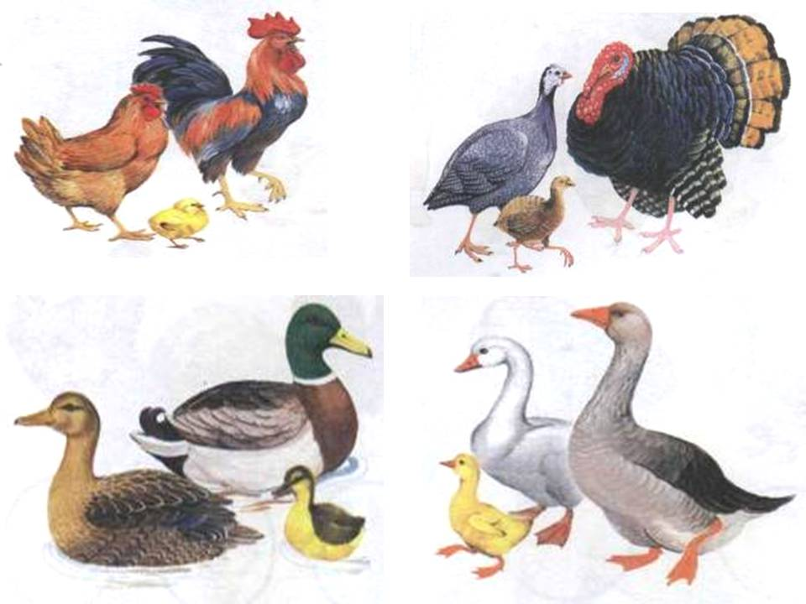
Собери птичью семью
Цель игры: развитие внимательности и наблюдательности детей, закрепление названий птиц.
Игровой материал: карточки с изображением домашних птиц.
Ход игры
Воспитатель предлагает детям посмотреть на картинки, назвать всех птиц, а затем собрать птичью семью.

«Собери картинку»
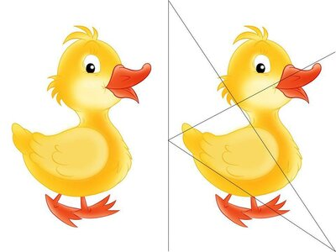
Цель игры: развивать усидчивость, внимание, закрепить представления детей о птицах, их строении, узнавать и называть знакомых птиц, Игровой материал: Карточки с изображением домашних птиц и карточки разрезанные на несколько частей.
Ход игры: Ребенку даются игровые карточки, разрезанные на 2, 3, 4 части (в соответствии с возрастом и способностями ребѐнка). Собрав картинку, ребѐнок рассказывает, какую птицу он собрал.

«Кто как передвигается»
Цель игры: развивать связную речь; формировать ответственное и бережное отношение к родной природе.
Игровой материал: карточки с изображением домашних птиц.
Ход игры: Взрослы йпоказывает карточку с изображением птицы и задает вопрос ребенку
Утка (что делает) – ходит, плавает, летает;
Индюшка …. ) - ….
Курочка …. ) – квохчет,….

«Кто как голос падает?»
Цель игры: развивать слуховое и зрительное внимание, мышление; развивать речь ребенка, обогащать словарь.
Ход игры:
Взрослый называет известные птицы, а ребенок называет, как они издают звуки.
Курица — кудахчет, гусь- гогочет, петух- кукарекает, утка — крякает, ципленок- пищит и т.д.
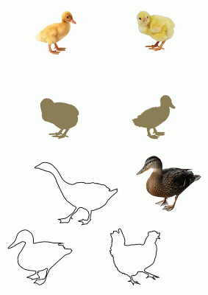

«Узнай птицу по силуэту»
Цель игры: закреплять знания о зимующих и перелетных птицах, упражнять в умении узнавать птиц по силуэту.
Игровой материал: силуэты птиц.
Ход игры: ребенку предлагаются силуэты птиц. Ребенок отгадывает птиц и называет ее.

